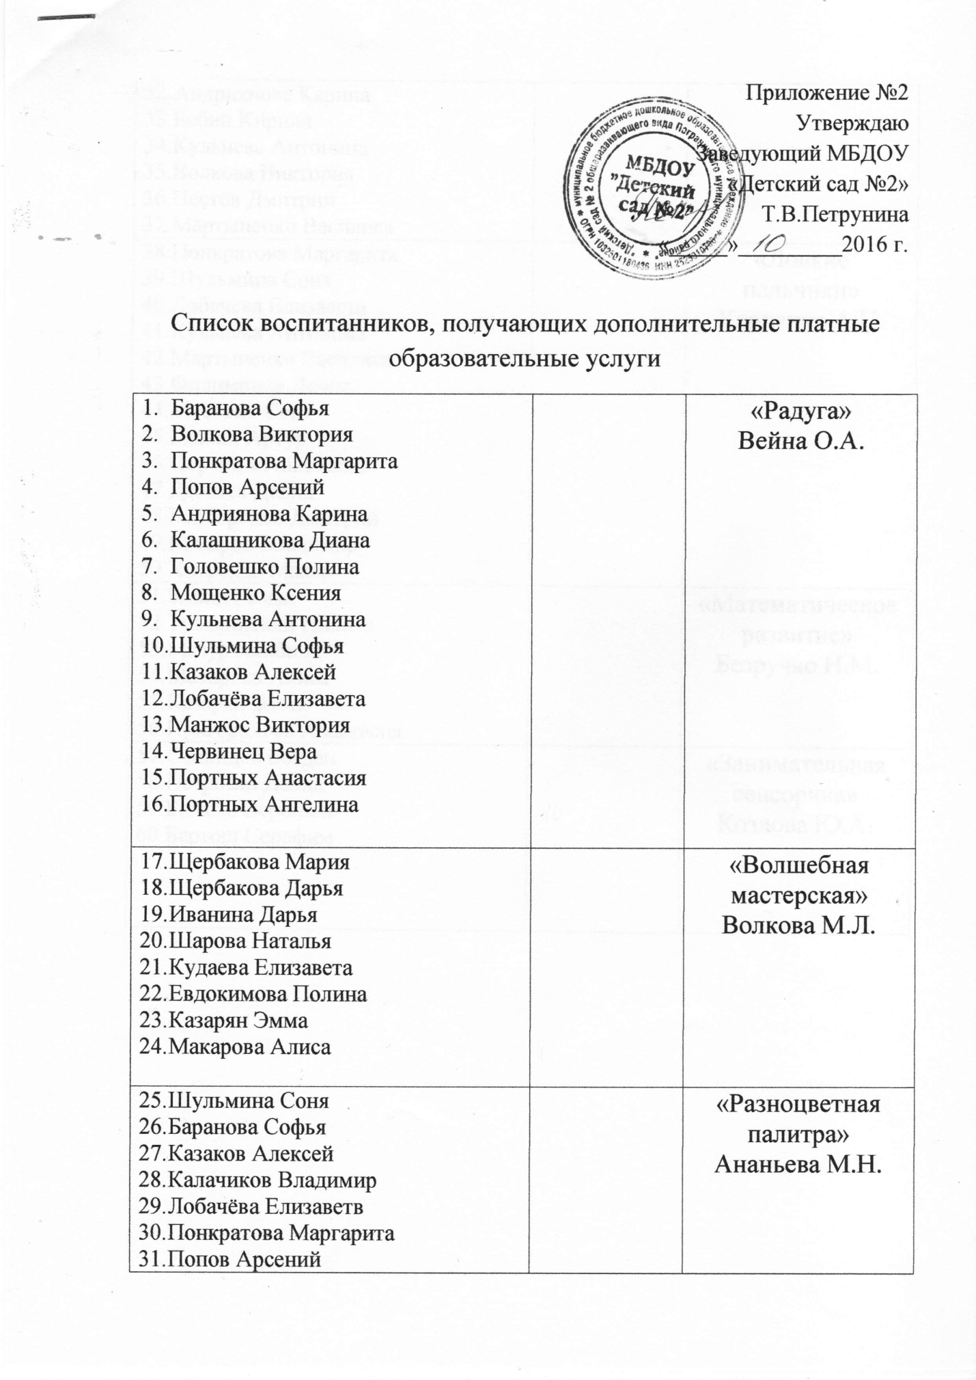

Приложение №1
Утверждаю
Заведующий МБДОУ
«Детский сад №2»
Т.В.Петрунина
«_____»_________2016 г.

Список воспитанников, получающих дополнительные платные образовательные услуги
- Баранова Софья  - Волкова Виктория  - Понкратова Маргарита  - Попов Арсений  - Андриянова Карина  - Калашникова Диана  - Головешко Полина  - Мощенко Ксения  - Кульнева Антонина  - Шульмина Софья  - Казаков Алексей  - Лобачёва Елизавета  - Манжос Виктория  - Червинец Вера  - Портных Анастасия  - Портных Ангелина |  | «Радуга»  Вейна О.А.
- Щербакова Мария  - Щербакова Дарья  - Иванина Дарья  - Шарова Наталья  - Кудаева Елизавета  - Евдокимова Полина  - Казарян Эмма  - Макарова Алиса |  | «Волшебная мастерская»  Волкова М.Л.
- Шульмина Соня  - Баранова Софья  - Казаков Алексей  - Калачиков Владимир  - Лобачёва Елизаветв  - Понкратова Маргарита  - Попов Арсений  - Андриянова Карина  - Бабин Кирилл  - Кульнева Антонина  - Волкова Виктория  - Пестов Дмитрий  - Мартыненко Василиса |  | «Разноцветная палитра»  Ананьева М.Н.
- Понкратова Маргарита  - Шульмина Соня  - Лобачёва Елизавета  - Кульнева Антонина  - Мартыненко Василиса  - Филимонов Денис  - Москвич Соня  - Галкин Артур  - Портных Анастасия  - Дзобаев Давид  - Байбородов Дмитрий  - Комаров Владимир  - Хитренко Макар |  | «Ловкие пальчики»  Карпенко А.Н.
- Зинин Роман  - Тушминский Никита  - Мазур Альбина  - Макарова Алиса  - Казарян Эмма  - Пригородова Анастасия |  | «Математическое развитие»  Безручко Н.М.
- Свиридов Богдан  - Петросян Давид  - Быкова Вероника  - Бартош Серафим  62. |  | «Занимательная сенсорика»  Козлова Ю.А.

